SIARAN PERS

Samsung Health Mempermudah Akses Sleep Coaching dan Menghadirkan Panduan Mingguan yang Lebih Personal

Sleep Coaching kini dapat dimulai dengan tiga hari data tidur dan menyesuaikan rekomendasi setiap minggu, sementara Running Coach menghadirkan level latihan yang lebih beragam serta integrasi Strava Routes.

SEOUL, Korea – 14 Oktober 2026 – Samsung Electronics mengumumkan pembaruan besar pada aplikasi Samsung Health yang mempermudah pengguna memulai Sleep Coaching dengan mengurangi jumlah data yang diperlukan. Pembaruan ini juga menghadirkan panduan tidur yang lebih personal serta pilihan level program lari yang lebih luas untuk membantu pengguna membangun rutinitas yang lebih sehat dan berkelanjutan.

Sleep Coaching Lebih Mudah Dimulai dengan Panduan yang Lebih Personal
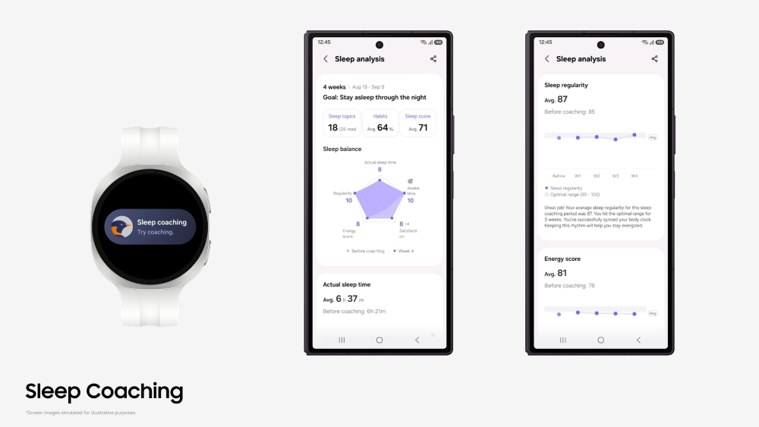
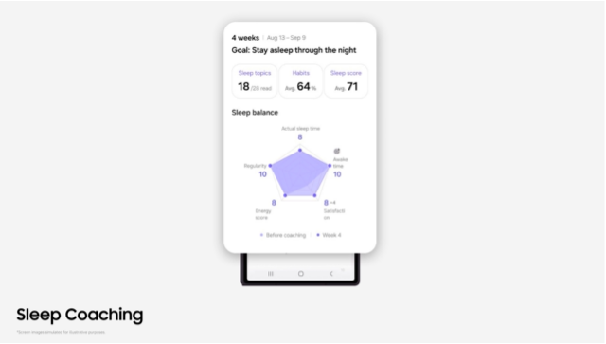
Berbeda dengan pelacakan tidur yang memberikan informasi mengenai kualitas tidur pengguna, Sleep Coaching membantu pengguna meningkatkan kualitas tidur dengan menerjemahkan tujuan dan data tidur pribadi menjadi kebiasaan sehari-hari.
Samsung kini mempermudah pengguna untuk mulai mengelola pola tidur. Pengguna dapat memulai Sleep Coaching hanya dengan tiga hari data tidur dalam dua minggu terakhir, dibandingkan persyaratan sebelumnya, yaitu tujuh hari data dalam satu bulan.
Saat melakukan pengaturan awal, pengguna akan mengisi survei mengenai keteraturan waktu tidur, gangguan tidur, konsumsi alkohol dan kafein, serta penilaian pribadi terhadap kepuasan tidur. Berdasarkan jawaban survei dan tiga hari data tidur tersebut, aplikasi akan memberikan simbol Sleep Animal yang dipersonalisasi dan menyusun program pendampingan selama empat hingga delapan minggu sesuai tujuan masing-masing pengguna.
Seiring berjalannya program, rekomendasi mingguan akan menyesuaikan diri secara dinamis dengan perubahan pola tidur pengguna, termasuk berdasarkan pemantauan kepuasan tidur harian dan perubahan gaya hidup.
Berlandaskan prinsip ilmu perilaku tidur, program ini menyediakan daftar kebiasaan harian dan tips tidur untuk membantu pengguna membangun rutinitas yang lebih sehat. Contohnya, menghindari penggunaan layar satu jam sebelum tidur, membatasi konsumsi kafein pada malam hari, serta melakukan peregangan di luar ruangan setelah bangun tidur.
Pengguna juga dapat menikmati laporan analisis yang lebih intuitif dan terperinci. Grafik Sleep Balance berbentuk segi lima yang baru merangkum lima indikator utama tidur, yaitu durasi tidur, keteraturan tidur, waktu terjaga pada malam hari, kepuasan tidur, dan Energy Score. Grafik ini memberikan gambaran ringkas mengenai tren tidur serta aspek yang mungkin memerlukan perhatian, berdasarkan data yang dikumpulkan atau dimasukkan melalui Sleep Coaching.
Pesan insight harian pada pagi hari yang merangkum tidur malam sebelumnya beserta tips yang relevan juga terintegrasi dengan laporan mingguan dan laporan akhir program. Dengan menghubungkan tindakan sehari-hari dengan perkembangan yang didukung data, Samsung Health membantu pengguna membangun kebiasaan gaya hidup yang berkelanjutan untuk mendukung kesehatan sehari-hari.

Program Running Coach Lebih Beragam dengan Integrasi Strava Routes
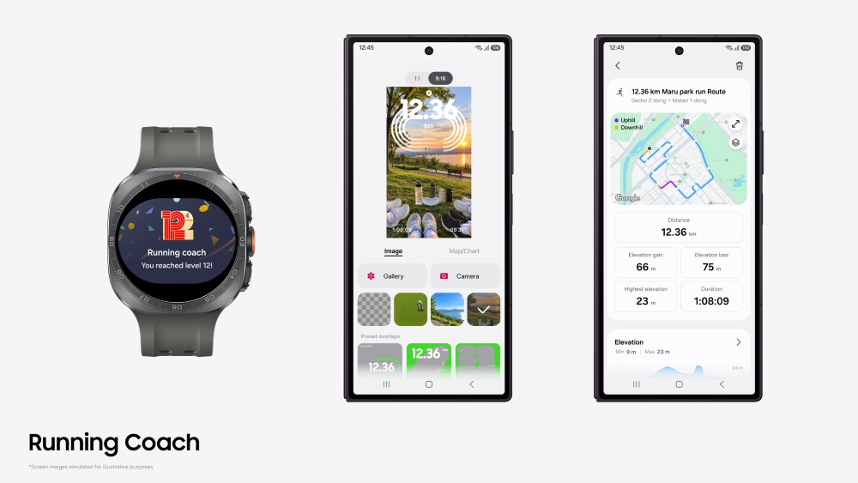
Seiring meningkatnya popularitas olahraga lari, Running Coach kini ditingkatkan untuk menghadirkan pengalaman latihan yang lebih dinamis dan terhubung.
Jumlah level latihan bertambah dari 10 menjadi 12 level. Pengguna tetap mendapatkan rencana latihan yang dipersonalisasi berdasarkan tes lari selama 12 menit atau data riwayat lari mereka. Namun, pembaruan ini menambahkan level baru yang dirancang untuk mendukung pelari tingkat menengah hingga lanjutan. Level latihan tersebut membantu pengguna menetapkan target yang lebih tinggi, menantang kemampuan diri, dan meningkatkan performa secara bertahap.

Untuk merayakan pencapaian dan menjaga motivasi, Running Coach juga menghadirkan fitur berbagi ke media sosial yang ditingkatkan. Pengguna dapat mengekspor data latihan ke dalam templat yang siap dibagikan di berbagai platform media sosial, sehingga lebih mudah membagikan pencapaian, rekor pribadi, dan sorotan rute kepada komunitas kebugaran mereka.
Samsung juga terus memperkuat konektivitas ekosistem melalui kemitraan dengan Strava, platform kebugaran global. Pengguna kini dapat mengimpor rute Strava favorit untuk lari, lari lintas alam (trail running), dan bersepeda langsung ke Samsung Health. Integrasi ini mendukung kompatibilitas dan kemudahan penggunaan di kedua platform.
“Pendampingan yang dipersonalisasi melalui Samsung Health membantu pengguna memahami data kesehatan mereka sebagai langkah untuk mendukung kesehatan sehari-hari,” ujar Hon Pak, Senior Vice President and Head of the Digital Health Team untuk Mobile eXperience Business Samsung Electronics. “Kami akan terus memanfaatkan ekosistem Galaxy dan teknologi kami untuk membangun platform kesehatan yang tepercaya.”
Fitur-fitur yang telah ditingkatkan ini akan tersedia secara bertahap melalui pembaruan aplikasi Samsung Health mulai Oktober.
-o0o-
Tentang Samsung Electronics Co., Ltd.
Samsung menginspirasi dunia dan membentuk masa depan dengan ide dan teknologi transformatif. Perusahaan ini mendefinisikan ulang dunia TV, digital signage, smartphone, wearables, tablet, elektronik rumah tangga dan sistem jaringan, juga memori, sistem LSI, dan foundry. Samsung juga memajukan teknologi pencitraan medis, solusi HVAC dan robotik, sembari mengembangkan produk-produk otomotif dan audio lewat Harman. Dengan ekosistem SmartThings, kolaborasi terbuka dengan para mitra, dan integrasi AI ke dalam portofolionya, Samsung menghadirkan pengalaman terhubung yang mulus dan cerdas. Untuk berita terkini, silakan kunjungi Samsung Newsroom di news.samsung.com.
Untuk keterangan lebih lanjut:
Fia Handayani
Public Relations Manager
Samsung Electronics Indonesia
Email: f.handayani@samsung.com

Sleep Coaching tersedia pada aplikasi Samsung Health versi 6.24 atau lebih baru dan harus dipasangkan dengan smartphone Samsung Galaxy yang menggunakan Android 11 atau lebih baru. Fitur ini memerlukan minimal tiga hari data tidur yang tercatat dalam periode tujuh hingga 14 hari. Tersedia melalui Galaxy Watch4 Series dan model setelahnya, Samsung Galaxy Fit3 dan model setelahnya, serta Samsung Galaxy Ring.
Untuk melihat Energy Score, data kesehatan yang direkam melalui Samsung Galaxy Watch atau Samsung Galaxy Ring harus disinkronkan dengan aplikasi Samsung Health. Hasilnya hanya untuk referensi pribadi dan tidak ditujukan untuk keperluan medis.
Running Coach tersedia pada smartphone Android 10 atau lebih baru dan memerlukan aplikasi Samsung Health versi 6.30.2 atau lebih baru. Pengguna harus masuk menggunakan Samsung Account. Layanan ini hanya tersedia dengan Galaxy Watch8 Series atau seri Galaxy Watch yang lebih baru.
Strava tersedia di seluruh dunia, kecuali Belarus, Tiongkok, Kuba, Iran, Korea Utara, Suriah, Rusia, sebagian wilayah Ukraina, dan Korea Selatan.
Beberapa fitur mungkin baru akan didukung melalui pembaruan perangkat lunak mendatang. Ketersediaan dan waktu peluncuran dapat berbeda bergantung pada pasar, model perangkat, dan kondisi lainnya.

